Diapositives commentées:
apprenant-e-s – activités complémentaires

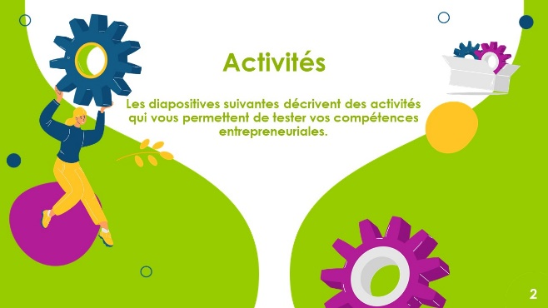 | Les compétences entrepreneuriales s’acquièrent par la pratique. Les diapositives suivantes proposent trois activités qui permettent de s’entraîner.
Cette activité vise expressément à ce que les apprenant-e-s abordent une personne qu’ils/elles ne connaissent pas encore.
En effet, les fondatrices et les fondateurs doivent régulièrement prendre contact avec des personnes pour leur demander quelque chose: des informations, des nouveaux contacts, du feed-back, du temps, de l’argent.
Surmonter sa timidité pour aborder des personnes, et a fortiori, des personnes que l’on ne connait pas encore, est donc important.
 | Ici aussi, il s’agit de demander un service à quelqu’un que l’on ne connaît pas.
 | Cette activité permet d’exercer des compétences qui seront également essentielles ultérieurement pour la vente de produits et services. Il faut par ex. trouver des arguments attestant de l’intérêt que l’objet proposé pourrait présenter pour l’autre personne.

